接口平台
用
户
手
册

目 录
1 系统概况 1
2 接口注册与发布 1
2.1 数据源接口 1
2.1.1 配置数据源信息 1
2.1.2 配置接口信息 2
2.1.3 发布接口 5
2.2 业务型接口 6
2.2.1 配置源接口信息 6
2.2.2 发布接口 7
3 接口申请与审核 8
3.1 接口列表 8
3.2 我的应用 9
3.3 接口申请 9
3.3.1 申请调用接口 10
3.3.2 接口变更申请 10
3.4 接口审核 11
3.4.1 接口调用审核 11
3.4.2 接口变更审核 11
4 接口访问统计 12

系统概况
接口平台主要功能：
- 配置数据库信息，根据SQL语句发布成rest/webservice数据接口。
- 配置已有接口信息，发布成新的接口。
- 通过消息机制发送接口调用通知

接口注册与发布
主要包含数据源接口和业务接口的配置发布等操作。

数据源接口
已知数据库连接信息，直接操作数据库发布成应用程序可调用的数据接口

配置数据源信息
在“我的数据源”菜单中新增数据源信息
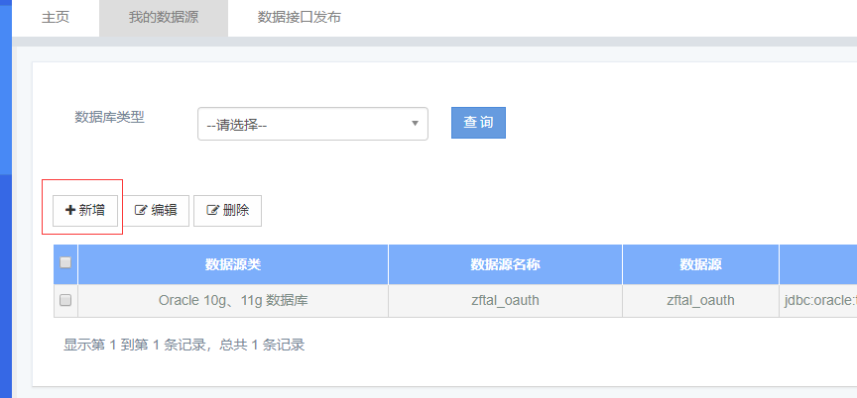
测试连接，确保连接可用
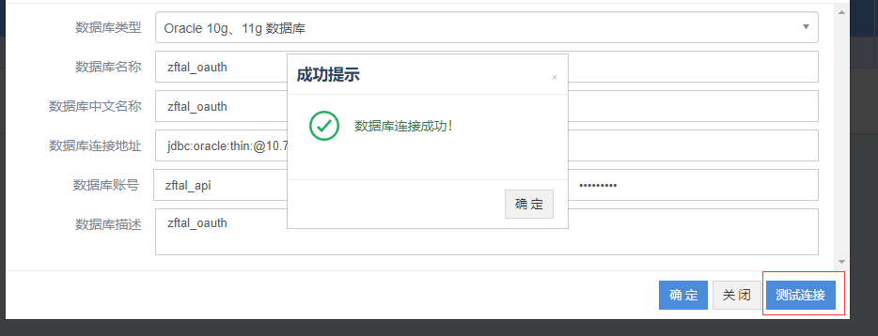

配置接口信息
- 新增示例
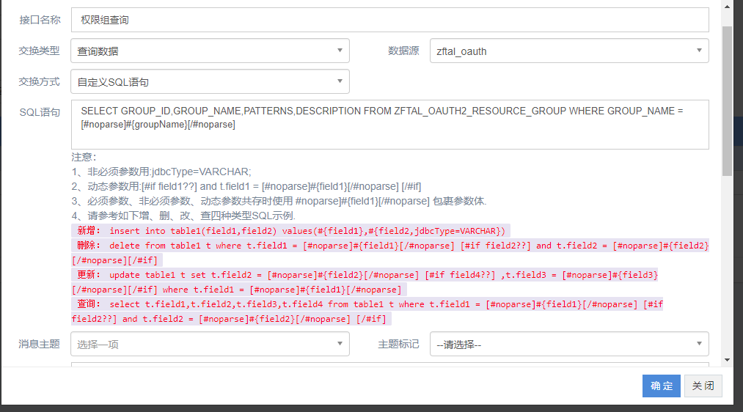
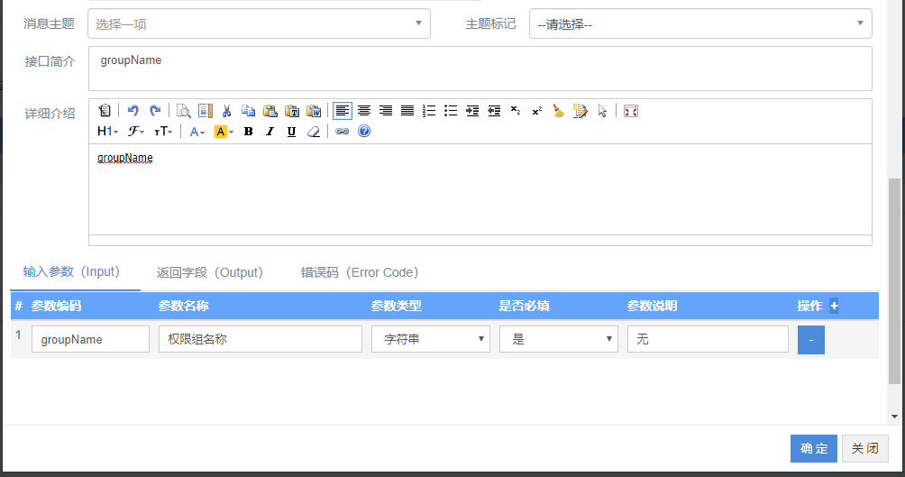
- 配置说明：
接口名称：接口的名称，会显示在接口查询列表中。
交换类型：针对数据库的增，删，改，查操作。
数据源：可选之前增加的数据库连接信息。
交换方式-数据表：针对单张表进行简单的操作，可直接选择数据表。
交换方式-自定义SQL：相对复杂的操作，可自定义SQL语句实现。
“消息主题”和“主题标记”：调用接口时会通过消息机制发送调用通知到对应的主题。
输入参数：调用接口时需要传入的参数，自定义SQL时注意参数值变量名称与这里的参数变量名称一至，例：
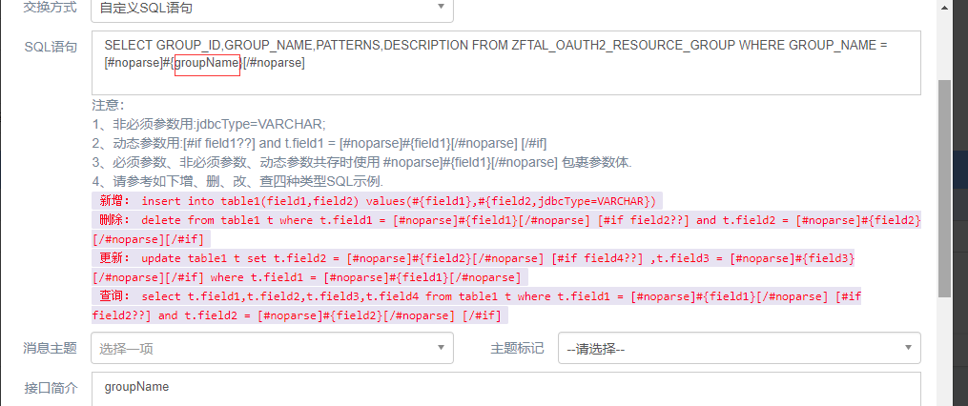
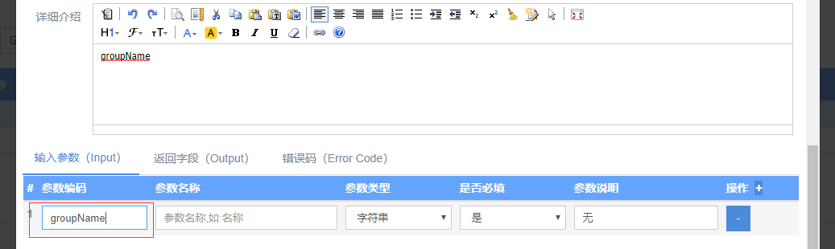

发布接口
- 配置好的数据源接口在发布之前可以先进行调试
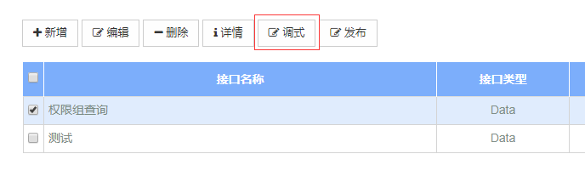
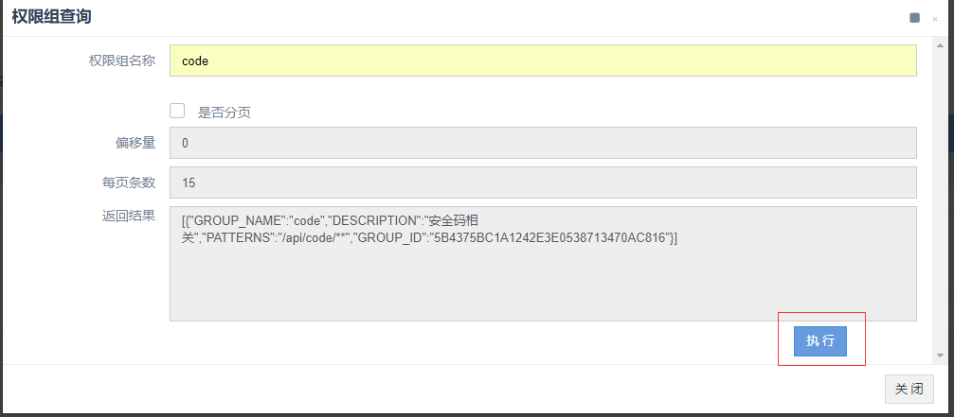
- 发布接口
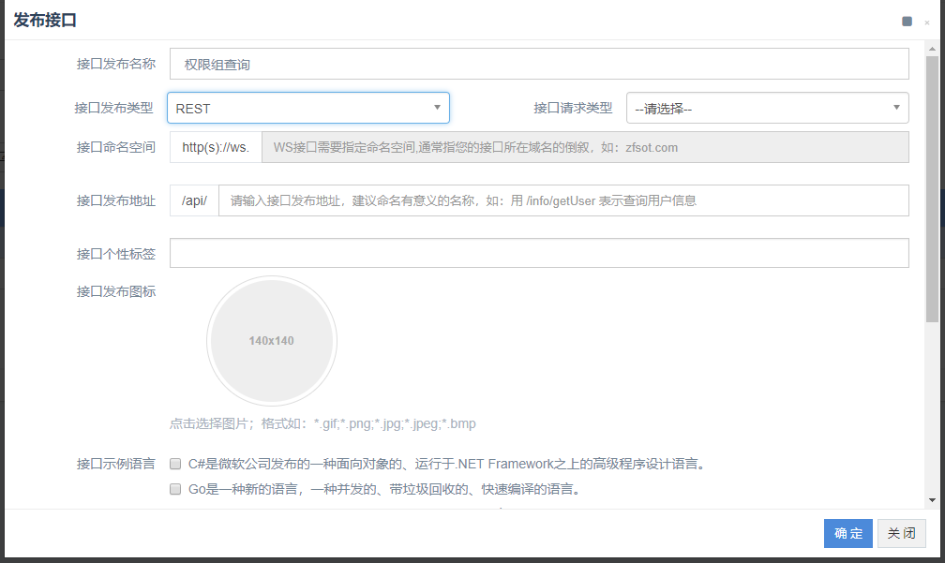
发布名称：与接口名称对应，不可修改
发布类型-rest:发布成http协议的接口，可选请求类型get/post
发布类型-ws：发布成soap协议的接口，需定义命名空间
个性标签：可定义为别名，会在接口查询列表中显示
图标：会在接口查询列表中显示

业务型接口
平台会进行代理调用第三方接口，发布成新的接口

配置源接口信息
- 新增加修改源接口信息
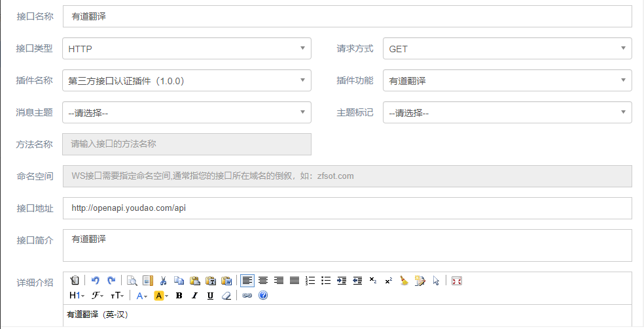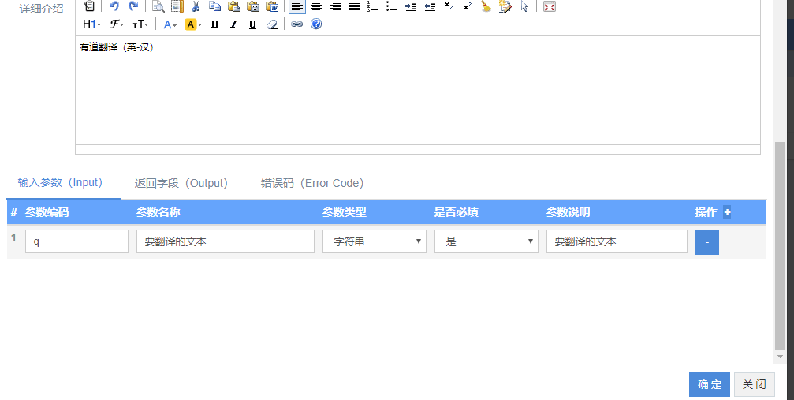
- 配置说明：
接口类型：源接口协议类型，支持http/soap。
请求方式：http协议的请求类型get/post。
方法名称和命名空间：soap协议的相应设置。
插件：插件会针对当前接口的请求参数及返回结果做一些特殊的处理，一般由源接口提供方进行开发，请选择相应的插件。
调用通知：如果设置了消息主题及主题标记则会通过消息机制发送接口的调用通知到消息队列。
输入参数：设置调用源接口需要的参数

发布接口
发布接口之前可以对已配置的源接口进行调试
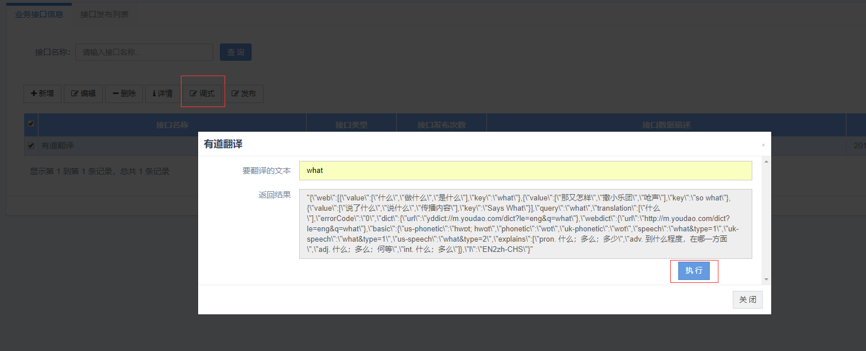
调试没问题后可对接口进行发布
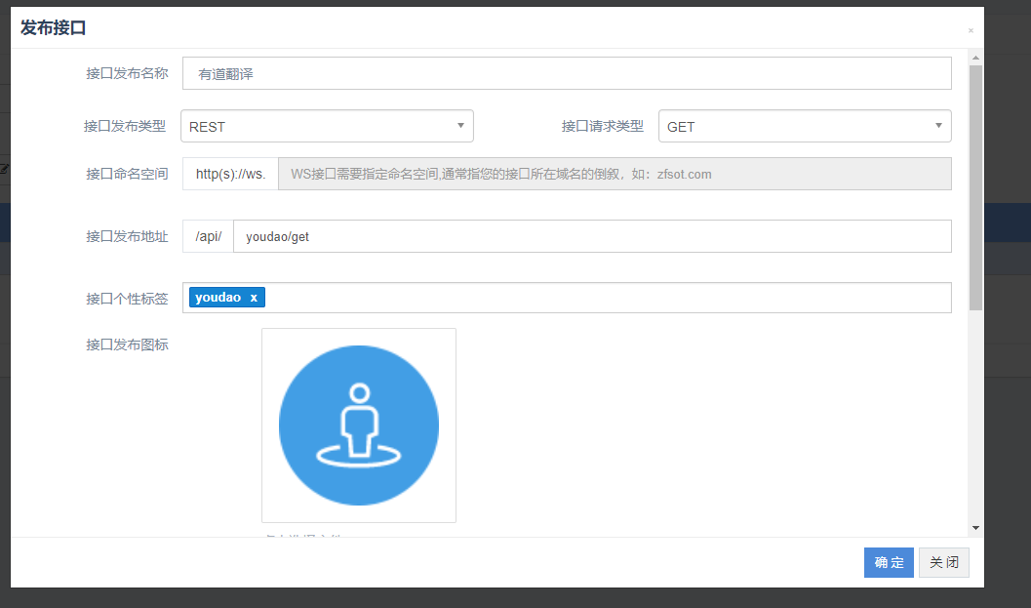

接口申请与审核
包含“我的应用”，“我的接口申请”和“接口审核列表”。

接口列表

可查询所有已发布的接口信息

我的应用
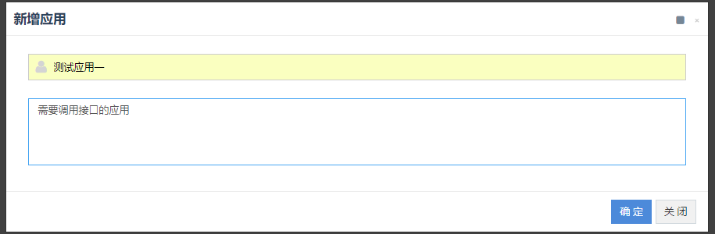
添加需要调用接口的应用，成功后可查看相应的KEY和密钥

接口申请
在列表中查询需要的接口，点“查看详情”后可申请该接口
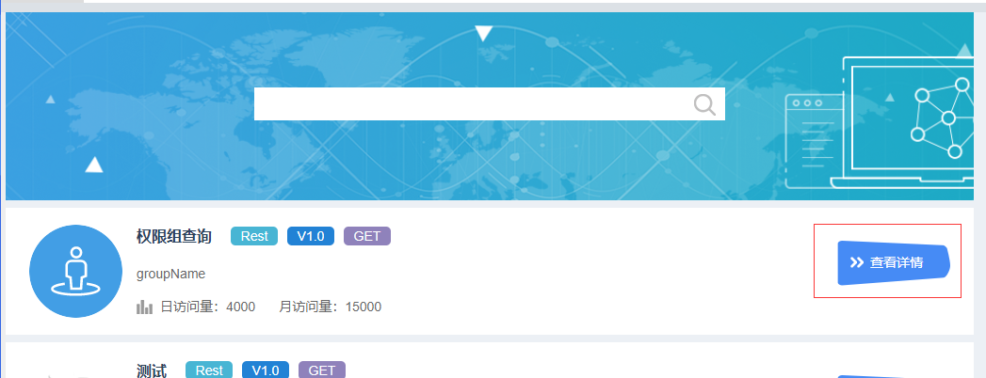

申请调用接口
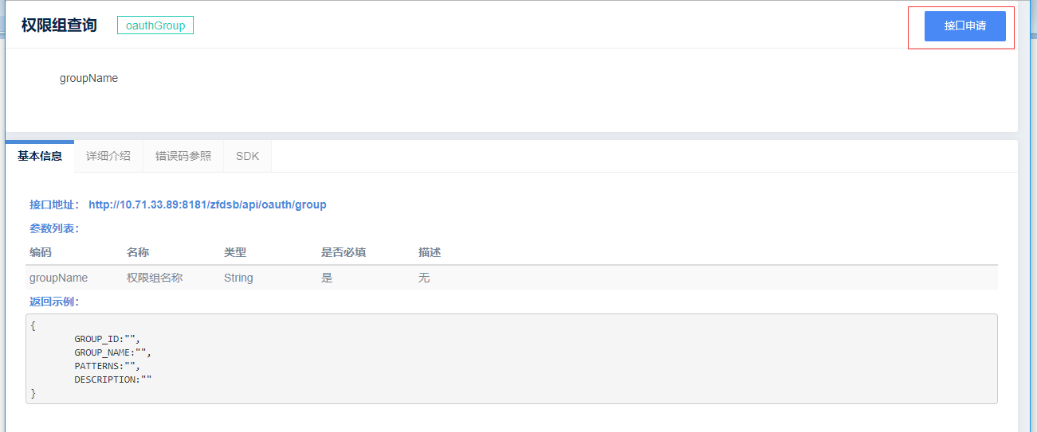
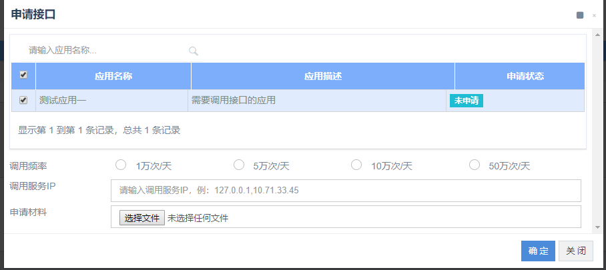
选择需要调用接口的应用，可多选。
选择调用频率
调用服务IP：只允许这里设置的IP调用接口，一般设置为应用所在服务器地址

接口变更申请
在“我的接口申请”中可以看到当前用户相关的申请信息
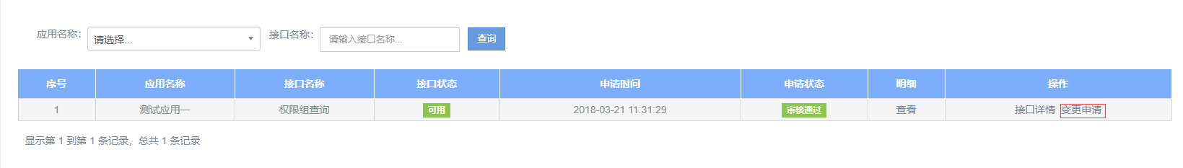
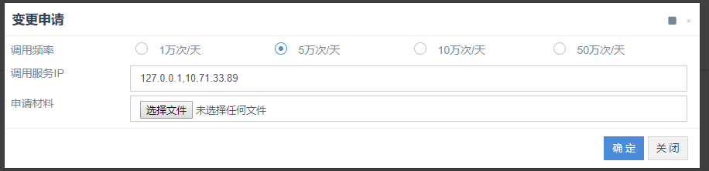
变更申请只可以变更“调用频率”和“调用服务IP”

接口审核
“接口审核列表”中可看到与当前用户发布的接口相关的审核信息

接口调用审核
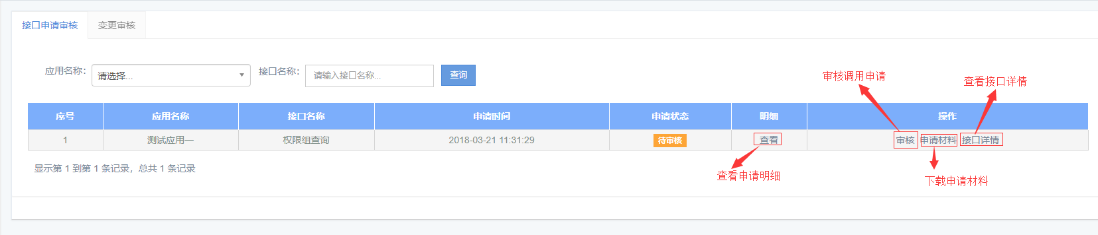
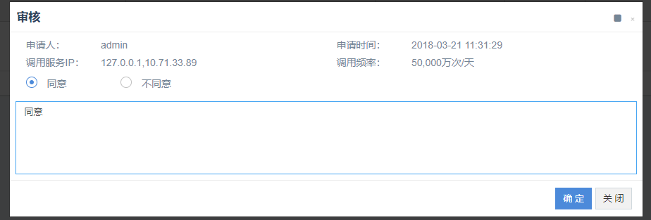

接口变更审核
“接口审核列表”->“变更审核”选项卡
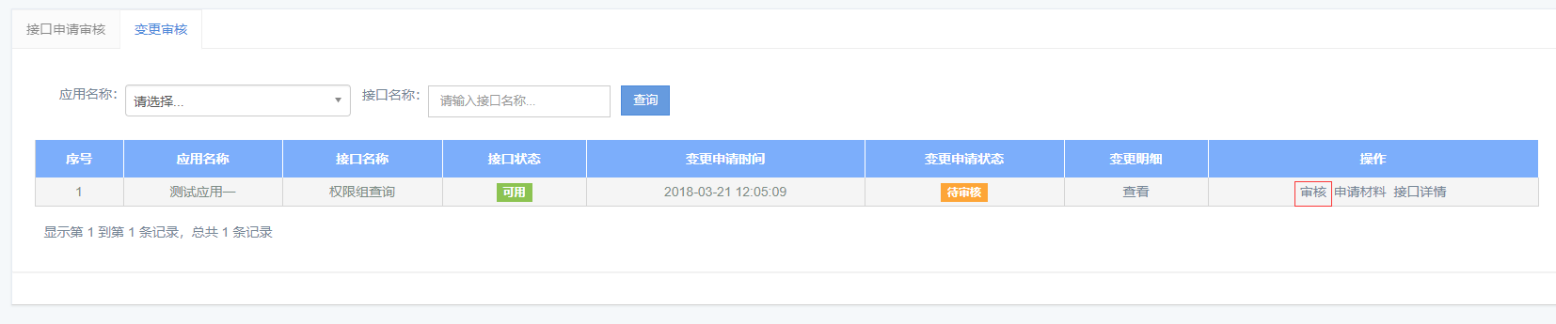
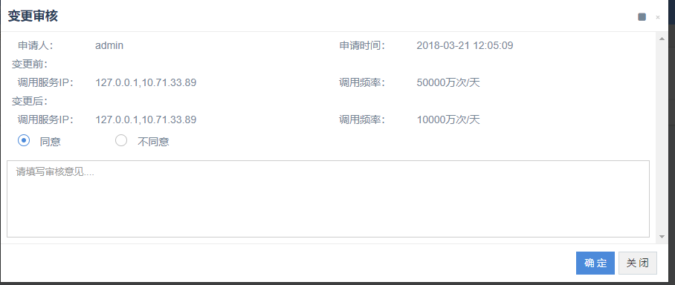

接口访问统计
包含“访问监控分析”和“访问记录查询”。

